Omalovánka – Noc

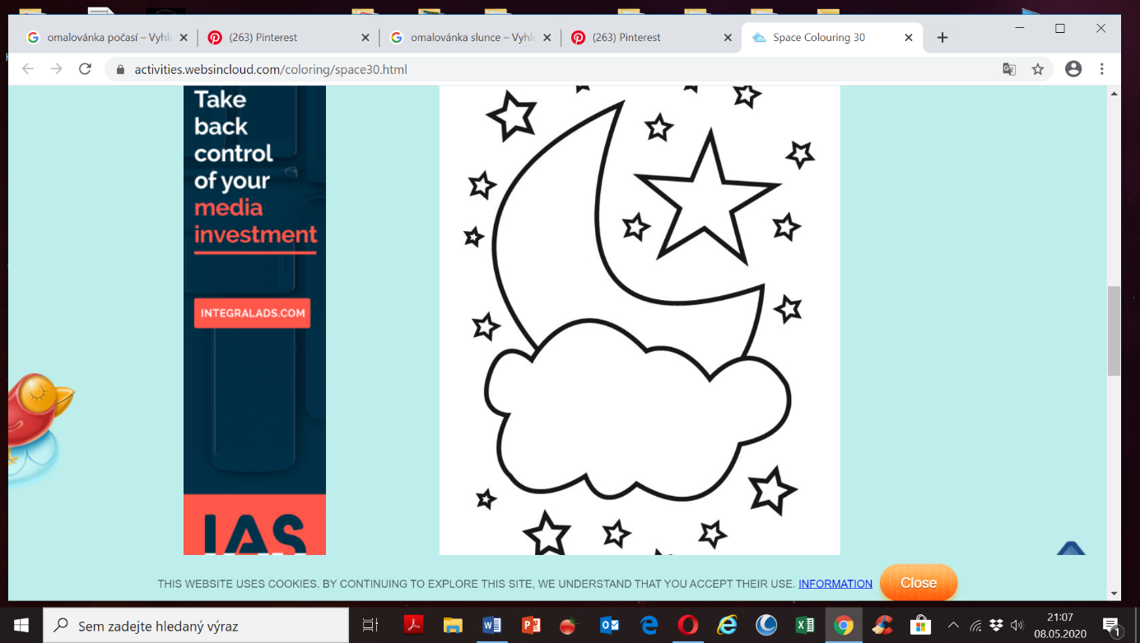Obrázek vybarvi ☺